Planos 1ª pieza

Planos con las medidas concretas de las monedas, para que cada moneda solo entre en la que tiene que entrar.

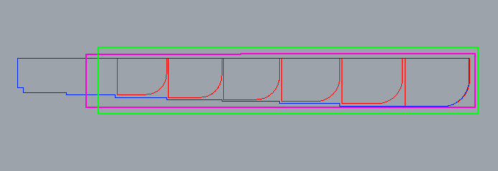

Volumenes 1ª pieza

Sarle profundidad a las piezas como “extrusion”

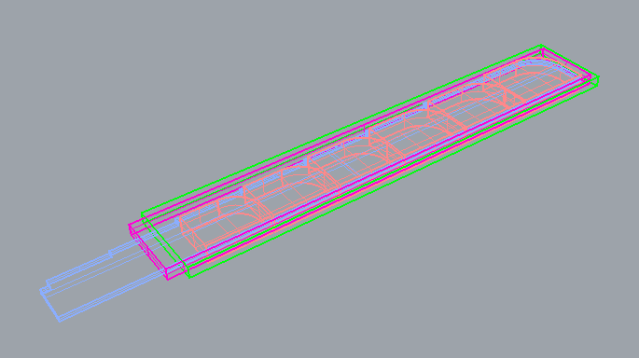

Pieza final

Diferencia del resto de volúmenes a el verde.

